白洋淀特色文创产品遴选活动
操作指南手册
一、赛事介绍
本次活动充分依托白洋淀自然生态优势，挖掘水乡民宿资源，开发特色文创产品，全面提升白洋淀旅游品质，打造更具吸引力与美誉度的旅游目的地；构建白洋淀文创设计交流、产品开发、产业对接、营销拓展、品牌运维的产业链条，吸引文旅创新要素集聚，使文创成为白洋淀文旅消费新增长点，助力其成为雄安对外展示中国魅力的新窗口。
依托“这么近，那么美，周末到河北”品牌，围绕“红色印记”“蓝绿绘景”“IP联名”“国货潮品”“乡见有礼”“数智创新”6大主题征集文创产品或设计稿。
本次活动国内外企业单位、文创事业单位、景区、设计院校、设计公司、工作室、设计师、发明人、专利持有人、工艺美术师、手工艺制作者、学生等，可单独以单位或个人名义参赛，也可共同创作、联名参赛。
二、审核流程示意图
官网注册——完善参赛者——信息新增——作品地市审核

（二）作品审核要求
参赛者信息完整度——作品资质材料是否齐备

（三）作品评选流程
作品预审核阶段——作品初评——作品复评——作品终评

三、操作流程

（一）注册登录
通过浏览器（推荐Chrome浏览器）打开网站hbwlds.com进入平台首页。点击“立即报名”按钮，进入登录界面，按照步骤进行企业账号的注册，也可以从右上角进行登录和注册。
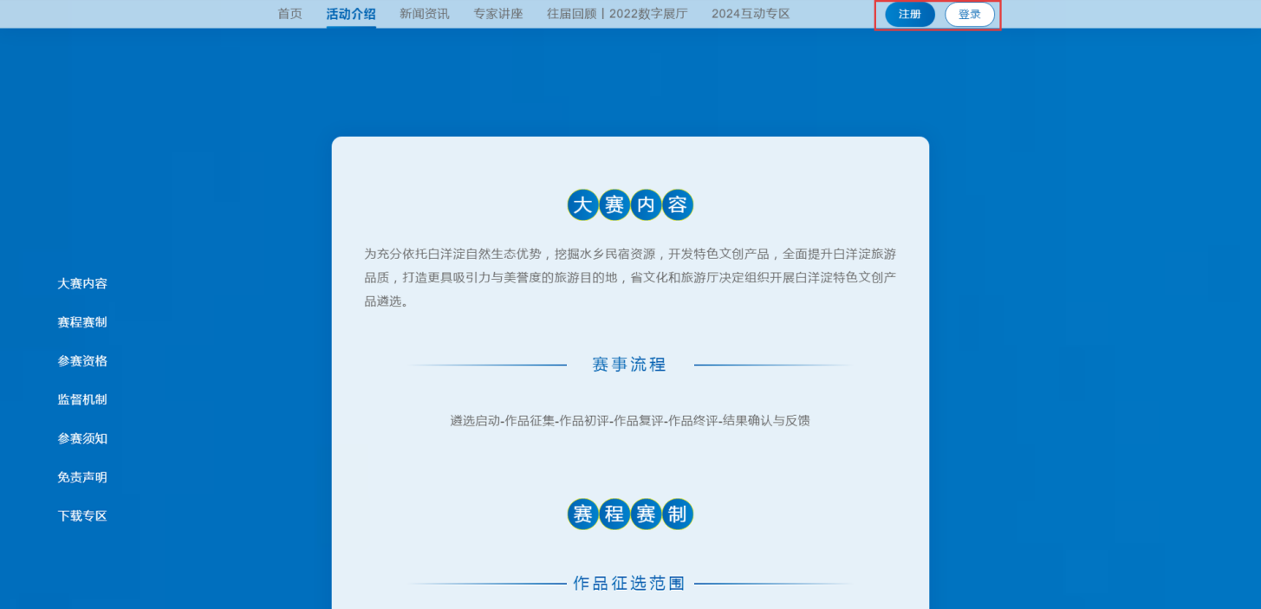
【注册账号】:设置登陆用的账号和密码，同邮箱账号绑定，需要登录邮箱，获取绑定用的验证码，填写完成后，勾选“同意”后，点击“提交注册信息”。
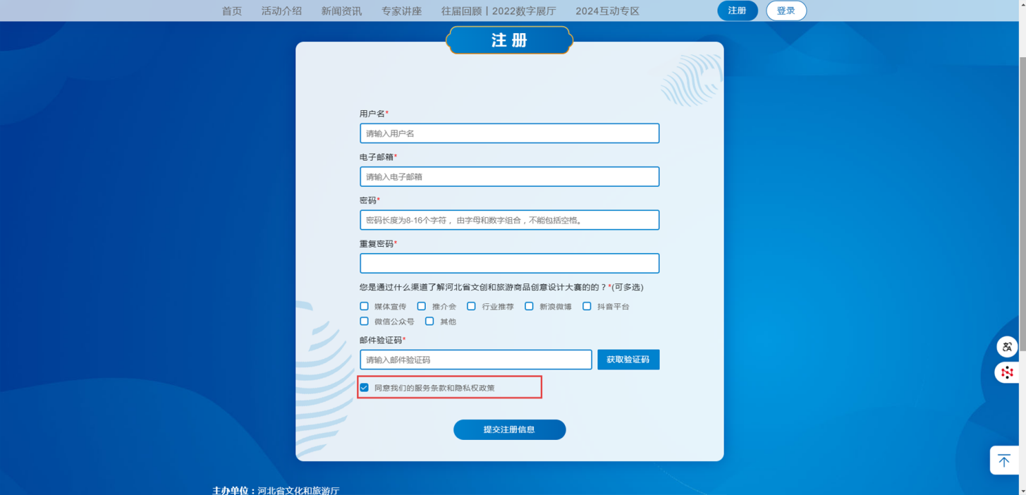

【登录个人中心】:注册成功后将自动回到登录界面，在登录框中输入注册完成的账号和密码，点击登录进入个人中心首页。
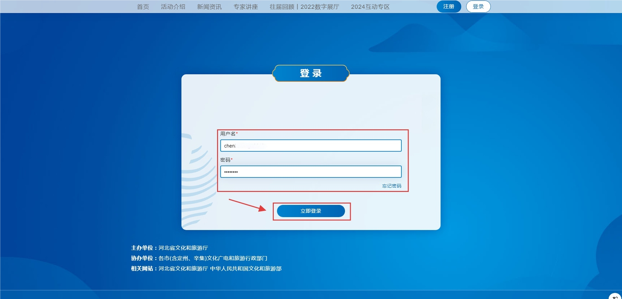

（二）填写信息
【完善参赛者信息】:在右侧列表选择完善参赛者信息，选择对应的参赛类型，带红色星号的项目为必填项。
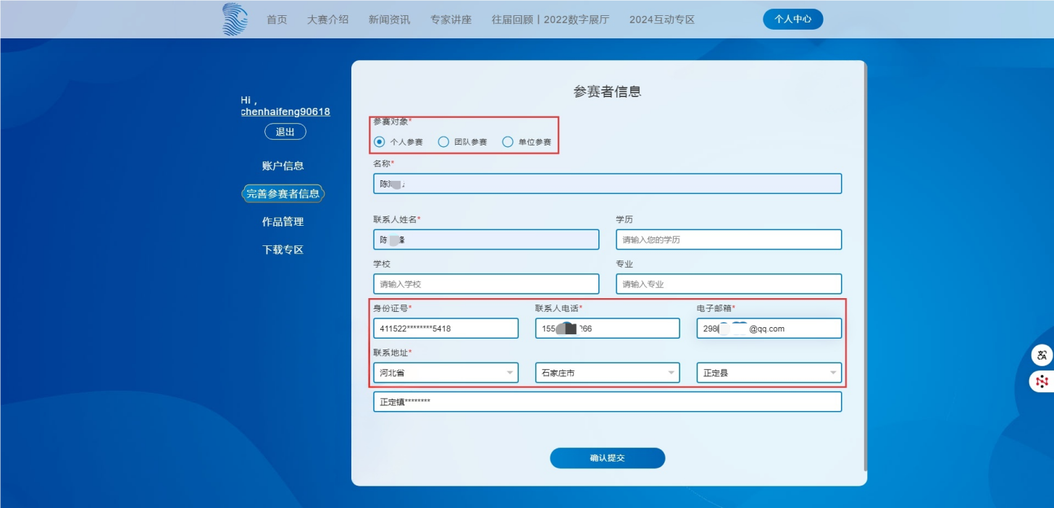
个人参赛只需要填写参赛者自身信息，“名称”中不要填写作品名称，可以与联系人姓名相同；
团队参赛需要补充参赛成员信息，包括姓名，联系方式，身份证号；
单位参赛需要提供企业营业执照信息，包括营业执照编号和证书照片。
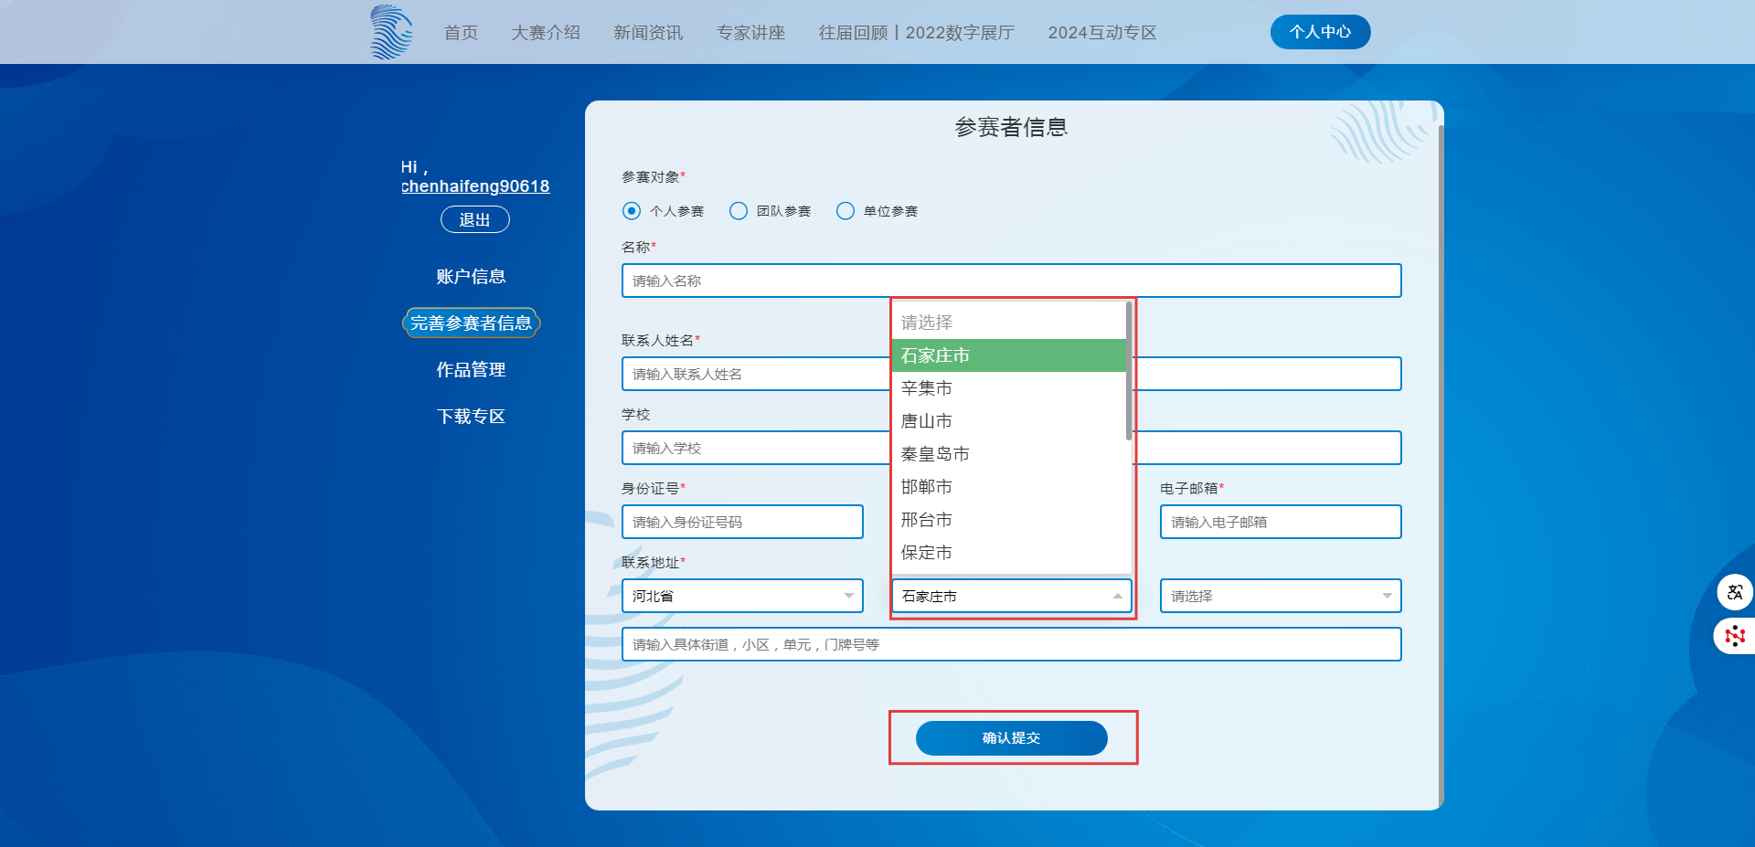
注：参赛者填写联系地址的二级区域时，请选择自己对应的参赛区域。作品提交后，将根据二级区域，发送到对应的管理员账号下审核。
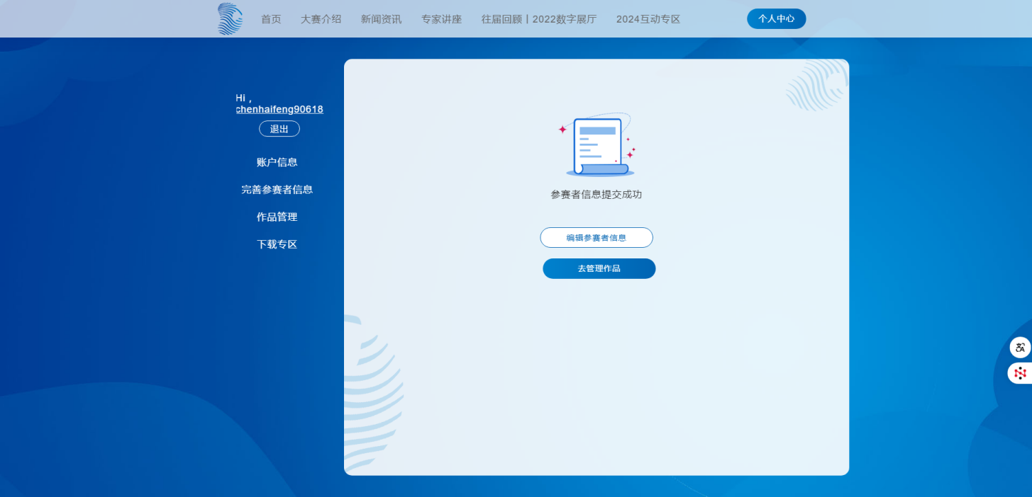
【参赛信息修改注意事项】:填写完成后点击确认提交，即可在后台生成一个参赛者信息，每个账号每种参赛类型，只允许注册一个。修改参赛信息时，已经提交的作品中关联的参赛者信息会同步修改，如果需要以不同参赛者身份提交作品，请另行注册账号。

（三）上传作品
【新增作品】:在右侧菜单栏选择作品管理，也可以从个人中心的首页进入，点击“新增作品”按钮，在弹出的窗口，填写作品基本信息。
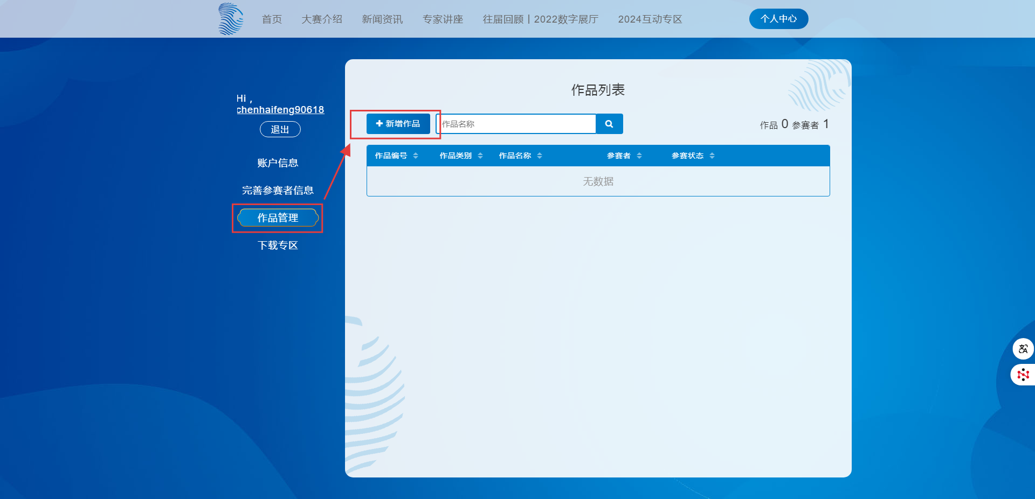
【作品相关材料注意事项】:填写项目中带星号的是必填项，产品证书中，药品，食品，保健品类必须提供对应的生产许可证，电子类产品必须提供“中国强制性产品认证”（3C认证）。

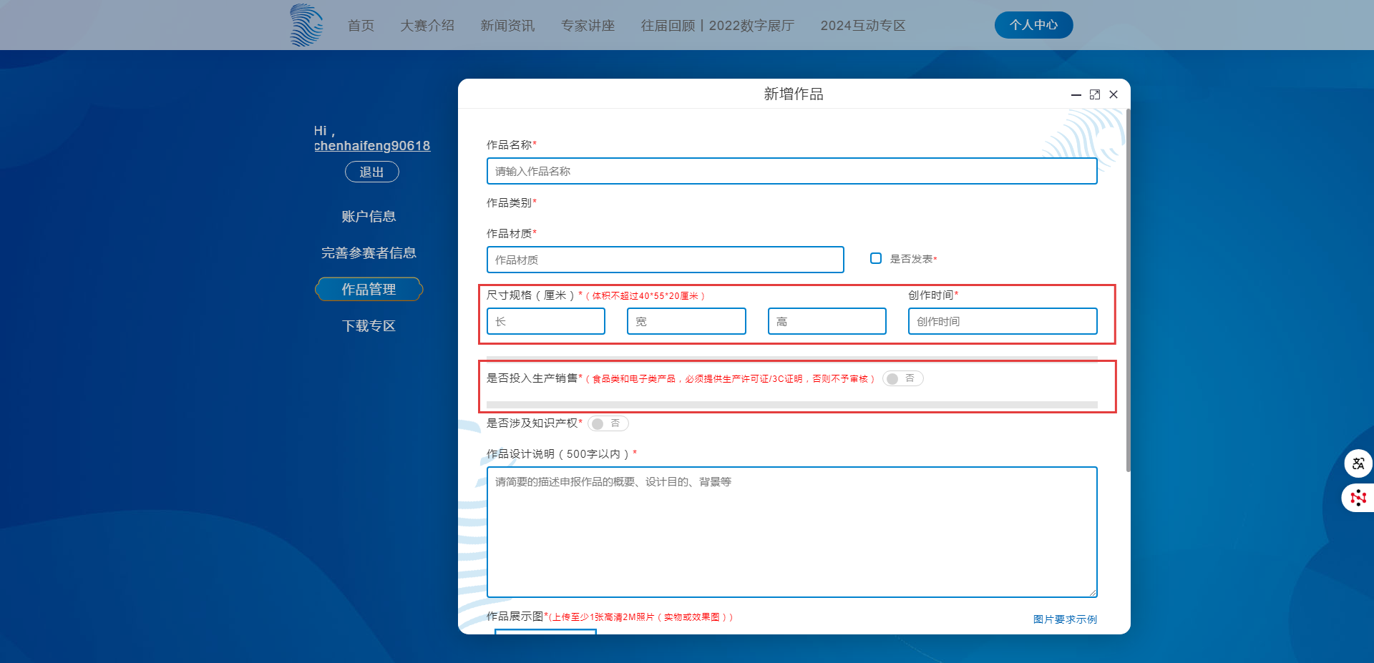
注：如果作品没有相关证书，可以勾选否，即可跳过上传证书和知识产权证。
【作品上传及确认】:作品上传完成后，作品列表中会生成一条上传作品的信息，包括作品名称，对应的参赛者，作品参赛状态。一个作者可新增上报多个作品。
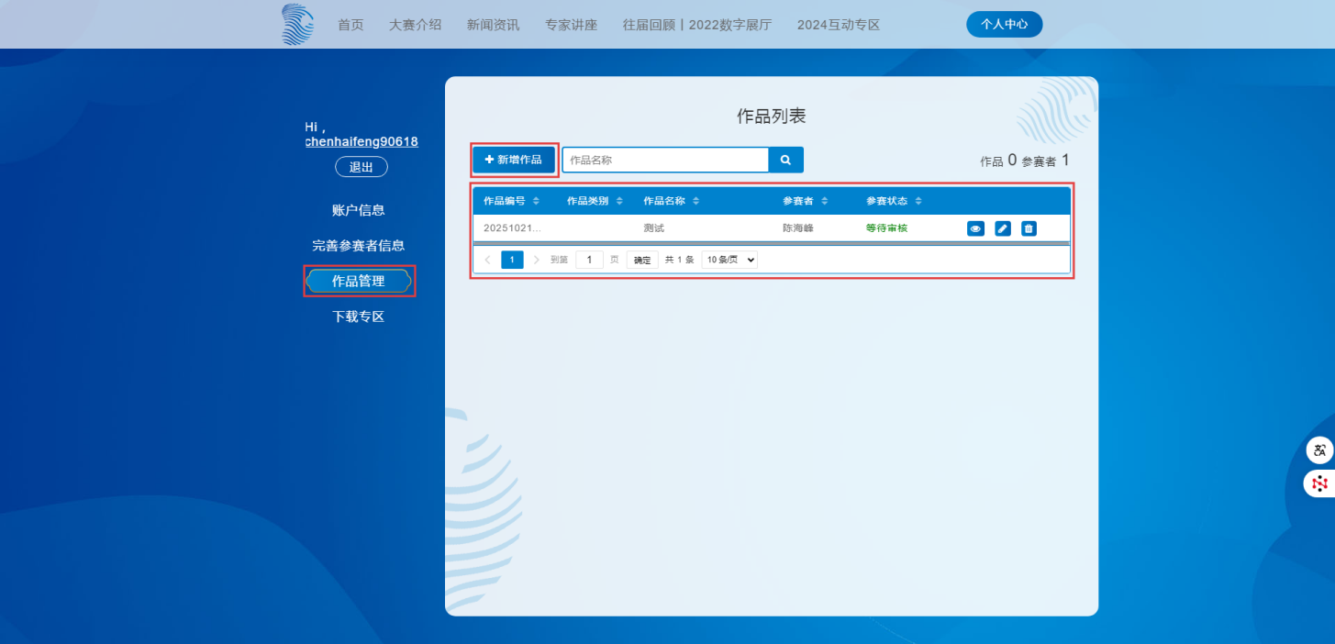
参赛者的作品上传成功后，会提交到对应地级市的管理员账号下审核，审核的内容包括参赛者信息，作品相关资质材料，如果符合要求，参赛状态会变成“通过”。
【结束】:至此参赛者的报名工作就完成了，请在11月15日报名截止后，持续关注大赛官方网站和注册邮箱中的信息，我们会在审核工作完成后，公布审核结果，并通知后续赛程的安排

